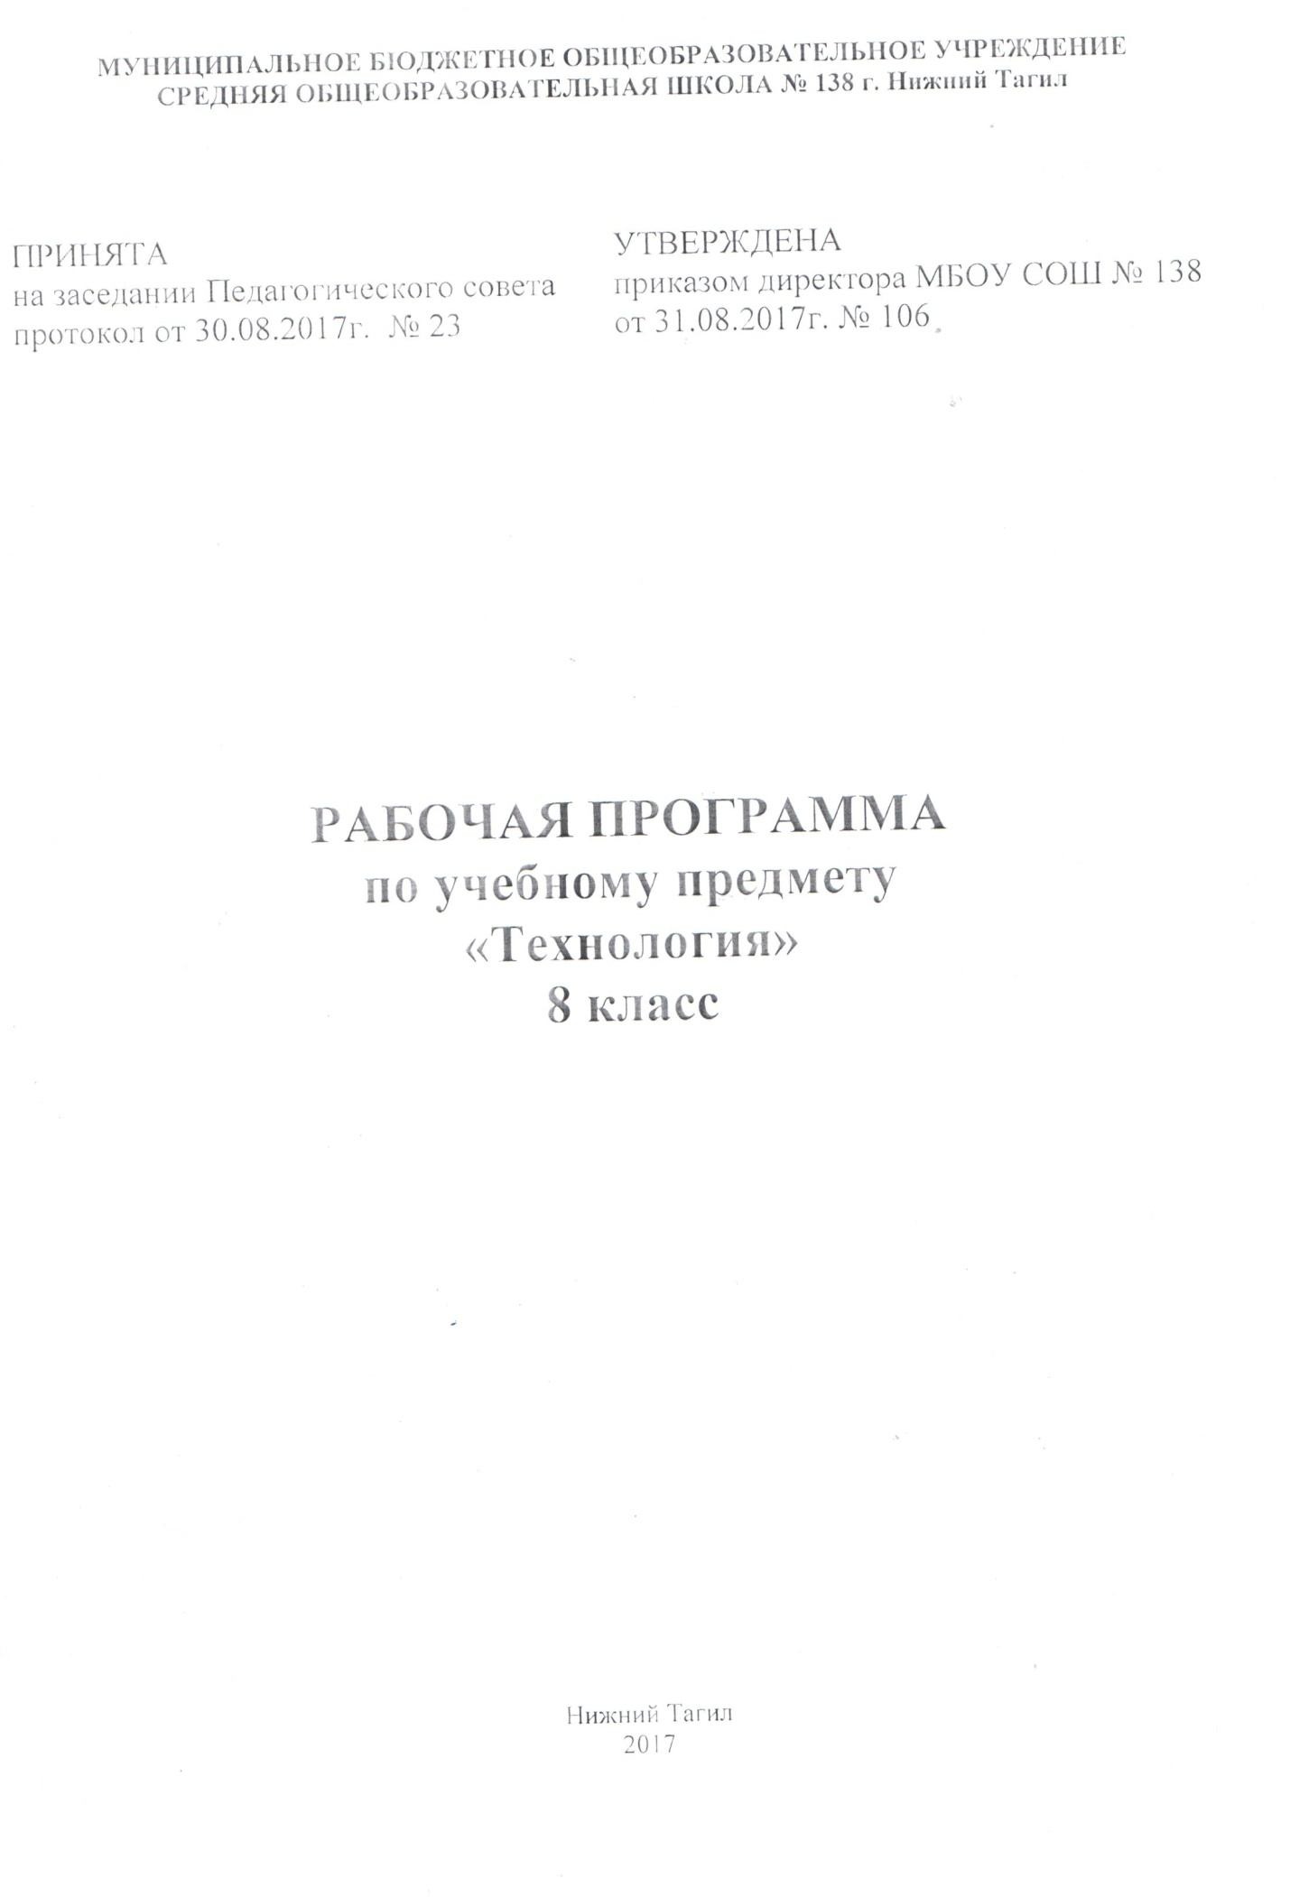

Пояснительная записка
Рабочая программа по предмету «Технология. 8 класс» разработана на основе следующих нормативных документов:
I. Федерального уровня:
1. Федеральный закон от 29.12.2012 г. № 273 –ФЗ «Об образовании в Российской Федерации».
2. Приказ Министерства образования и науки Российской Федерации № 1897 от 17.12.2010 «Об утверждении федерального государственного стандарта основного общего образования».
3. Приказ Министерства образования и науки Российской Федерации № 1577 от 31.12.2015 «О внесении изменений в Федеральный государственный образовательный стандарт основного общего образования, утвержденный приказом Министерства образования и науки РФ от 17.12.2010 № 1897».
4. Примерная основная образовательная программа основного общего образования (одобрена решением федерального учебно-методического объединения по общему образованию, протокол от 08.04.2015 №1/15).
II.Школьного уровня:
1. Основная образовательная программа основного общего образования МБОУ СОШ № 138
2. Учебный план основного общего образования МБОУ СОШ № 138 на 2017– 2018 учебный год.
3. Положение о порядке разработки и требованиях к структуре, содержанию и оформлению рабочей программы учебного предмета в соответствии с ФГОС (Протокол педагогического совета от 31.08.2017 №23).
4. Технология. Программа. 5-8 классы / А.Т. Тищенко, Н.В. Синица. – М: Просвещение, 2015.
Рабочая программа ориентирована на использование учебно - методического комплекта: Технология. 8 класс: Учебник для общеобразовательных организаций / В.Д. Симоненко, А.А. Электов, Б.А. Гончаров и др. – М.: Просвещение, 2016.
Планируемые результаты освоения учебного предмета технология
Личностные результаты
• формирование целостного мировоззрения, соответствующего современному уровню развития науки и общественной практики; проявление познавательной активности в области предметной технологической деятельности;
• формирование ответственного отношения к учению, готовности и способности обучающихся к саморазвитию и самообразованию на основе мотивации к обучению и познанию; овладение элементами организации умственного и физического труда;
• самооценка умственных и физических способностей при трудовой деятельности в различных сферах с позиций будущей социализации и стратификации;
• развитие трудолюбия и ответственности за результаты своей деятельности; выражение желания учиться для удовлетворения перспективных потребностей;
• осознанный выбор и построение дальнейшей индивидуальной траектории образования на базе осознанного ориентирования в мире профессий и профессиональных предпочтений с учётом устойчивых познавательных интересов, а также на основе формирования уважительного отношения к труду;
• становление самоопределения в выбранной сфере будущей профессиональной деятельности, планирование образовательной и профессиональной карьеры, осознание необходимости общественно полезного труда как условия безопасной и эффективной социализации;
• формирование коммуникативной компетентности в общении и сотрудничестве со сверстниками; умение общаться при коллективном выполнении работ или проектов с учётом общности интересов и возможностей членов трудового коллектива;
• проявление технико-технологического и экономического мышления при организации своей деятельности;
• самооценка готовности к предпринимательской деятельности в сфере технологий, к рациональному ведению домашнего хозяйства;
• формирование основ экологической культуры, соответствующей современному уровню экологического мышления; бережное отношение к природным и хозяйственным ресурсам;
• развитие эстетического сознания через освоение художественного наследия народов России и мира, творческой деятельности эстетического характера; формирование индивидуально-личностных позиций учащихся.
Метапредметные результаты
• самостоятельное определение цели своего обучения, постановка и формулировка для себя новых задач в учёбе и познавательной деятельности;
• алгоритмизированное планирование процесса познавательно-трудовой деятельности;
• определение адекватных имеющимся организационным и материально-техническим условиям способов решения учебной или трудовой задачи на основе заданных алгоритмов;
• комбинирование известных алгоритмов технического и технологического творчества в ситуациях, не предполагающих стандартного применения одного из них; поиск новых решений возникшей технической или организационной проблемы;
• выявление потребностей, проектирование и создание объектов, имеющих потребительную стоимость; самостоятельная организация и выполнение различных творческих работ по созданию изделий и продуктов;
• виртуальное и натурное моделирование технических объектов, продуктов и технологических процессов; проявление инновационного подхода к решению учебных и практических задач в процессе моделирования изделия или технологического процесса;
• осознанное использование речевых средств в соответствии с задачей коммуникации для выражения своих чувств, мыслей и потребностей; планирование и регуляция своей деятельности; подбор аргументов, формулирование выводов по обоснованию технико-технологического и организационного решения; отражение в устной или письменной форме результатов своей деятельности;
• формирование и развитие компетентности в области использования информационно-коммуникационных технологий (ИКТ); выбор для решения познавательных и коммуникативных задач различных источников информации, включая энциклопедии, словари, интернет-ресурсы и другие базы данных;
• организация учебного сотрудничества и совместной деятельности с учителем и сверстниками; согласование и координация совместной познавательно-трудовой деятельности с другими её участниками; объективное оценивание вклада своей познавательно-трудовой деятельности в решение общих задач коллектива;
• оценивание правильности выполнения учебной задачи, собственных возможностей её решения; диагностика результатов познавательно-трудовой деятельности по принятым критериям и показателям; обоснование путей и средств устранения ошибок или разрешения противоречий в выполняемых технологических процессах;
• соблюдение норм и правил безопасности познавательно-трудовой деятельности и созидательного труда; соблюдение норм и правил культуры труда в соответствии с технологической культурой производства;
• оценивание своей познавательно-трудовой деятельности с точки зрения нравственных, правовых норм, эстетических ценностей по принятым в обществе и коллективе требованиям и принципам;
• формирование и развитие экологического мышления, умение применять его в познавательной, коммуникативной, социальной практике и профессиональной ориентации.
Предметные результаты
Раздел «Электротехника»
Выпускник научится:
• разбираться в адаптированной для школьников технико-технологической информации по электротехнике и ориентироваться в электрических схемах, которые применяются при разработке, создании и эксплуатации электрифицированных приборов и аппаратов, составлять простые электрические схемы цепей бытовых устройств и моделей;
• осуществлять технологические процессы сборки или ремонта объектов, содержащих электрические цепи, с учётом необходимости экономии электрической энергии.
Выпускник получит возможность научиться:
• составлять электрические схемы, которые применяются при разработке электроустановок, создании и эксплуатации электрифицированных приборов и аппаратов, используя дополнительные источники информации (включая Интернет);
• осуществлять процессы сборки, регулировки или ремонта объектов, содержащих электрические цепи с элементами электроники.
Раздел «Современное производство и профессиональное самоопределение»
Выпускник научится:
• планировать варианты личной профессиональной карьеры и путей получения профессионального образования на основе соотнесения своих интересов и возможностей с содержанием и условиями труда по массовым профессиям и их востребованностью на региональном рынке труда.
Выпускник получит возможность научиться:
• планировать профессиональную карьеру;
• рационально выбирать пути продолжения образования или трудоустройства;
• ориентироваться в информации по трудоустройству и продолжению образования;
• оценивать свои возможности и возможности своей семьи для предпринимательской деятельности.
Раздел «Технологии исследовательской, опытнической и проектной деятельности»
Выпускник научится:
• планировать и выполнять учебные технологические проекты: выявлять и формулировать проблему; обосновывать цель проекта, конструкцию изделия, сущность итогового продукта или желаемого результата; планировать этапы выполнения работ; составлять технологическую карту изготовления изделия; выбирать средства реализации замысла; осуществлять технологический процесс; контролировать ход и результаты выполнения проекта;
• представлять результаты выполненного проекта: пользоваться основными видами проектной документации; готовить пояснительную записку к проекту; оформлять проектные материалы; представлять проект к защите.
Выпускник получит возможность научиться:
• организовывать и осуществлять проектную деятельность на основе установленных норм и стандартов, поиска новых технологических решений; планировать и организовывать технологический процесс с учётом имеющихся ресурсов и условий;
• осуществлять презентацию, экономическую и экологическую оценку проекта, давать примерную оценку стоимости произведённого продукта как товара на рынке; разрабатывать вариант рекламы для продукта труда.
Содержание курса технологии в 8 классе.
Раздел 1. Технологии домашнего хозяйства.
Эстетика и экология жилища.
• Инженерные коммуникации в доме.
Бюджет семьи.
• Способы выявления потребностей семьи.
• Технология построения семейного бюджета.
• Технология совершения покупок. Способы защиты прав потребителей.
• Технология ведения бизнеса.
Технология ремонта элементов систем водоснабжения и канализации.
• Системы водоснабжения и канализации: конструкция и элементы.
Раздел 2. Электротехника.
• Электрический ток и его использование.
• Электрические цепи.
• Потребители и источники электроэнергии.
• Электроизмерительные приборы.
• Организация рабочего места для электромонтажных работ.
• Электрические провода.
• Монтаж электрической цепи.
• Технология паяния.
• Электроосветительные приборы.
• Бытовые электронагревательные приборы.
• Цифровые приборы.
Раздел 3. Современное производство и профессиональное самоопределение.
• Профессиональное образование.
• Внутренний мир человека и профессиональное самоопределение.
• Психические процессы важные для профессионального самоопределения.
• Мотивы выбора профессии.
Раздел 4. Технологии исследовательской и опытнической деятельности.
Исследовательская и созидательная деятельность.
• Проектирование как сфера профессиональной деятельности.
Тематическое планирование.
Название тем | Кол-во часов
Раздел 1. Технологии домашнего хозяйства. | 10 часов
Тема 1. Эстетика и экология жилища. | 2 ч.
Тема 2. Бюджет семьи. | 4 ч.
Тема 3. Технологии ремонта элементов систем водоснабжения  и канализации. | 4 ч.
Раздел 2. Электротехника. | 12 часов
Тема 6. Электромонтажные и сборочные технологии. | 4 ч.
Тема 7. Электротехнические устройства с элементами автоматики. | 4 ч.
Тема 8. Бытовые электроприборы. | 4 ч.
Раздел 3. Современное производство и профессиональное самоопределение. | 4 часа
Тема 9. Сферы производства и разделение труда. | 2 ч.
Тема 10. Профессиональное образование и профессиональная карьера. | 2 ч.
Раздел 4. Технологии исследовательской и опытнической деятельности. | 9 ч.
Тема 11. Исследовательская деятельность. | 9 ч.
Итого: | 35 часов

